Министерство образования и науки Российской Федерации

Федеральное государственное бюджетное образовательное учреждение высшего профессионального образования
«Глазовский государственный педагогический институт
имени В. Г. Короленко»

ОТБОР И СОРТИРОВКА ДАННЫХ

Курсовая работа

студентки 33 группы
факультета информационных и социальных коммуникаций

Корепановой Виктории Михайловны

Научный руководитель: Савельева Т.А.,

Дата защиты курсовой работы: ________
Оценка: ____________________________
оценка и подпись научного руководителя

Глазов, 2016
Содержание
Введение..................................................................................................................2
Глава 1. Сортировка данных
1.1 Понятие данных и информации.................................................................3
1.2 Операции с данными...................................................................................3
1.3 Виды и типы данных...................................................................................4
1.4 Метод сортировки данных..........................................................................5
1.5 Алгоритм сортировки данных....................................................................10
Глава 2. О программе
2.1 Возможности и инттерфейс программы....................................................12
2.2 ...........................................................................13
Заключение………………………………………………………………………..20
Список литературы……………………………………………………………….21
Приложение 1. Техническое задание……………………………………………22
Приложение 2. Руководство пользователя……………. ………………………..23

Глава 1. Сортировка данных

1.1 Понятие данных и информации
Всё, что нас окружает, и с чем мы ежедневно сталкиваемся, относится либо к физическим телам, либо к физическим полям. Известно, что все физические объекты находятся в состоянии непрерывного движения и изменения, которое сопровождается обменом энергией и её переходом из одной формы в другую. Все виды энергообмена сопровождаются появлением сигналов, то есть, все сигналы имеют в своей основе материальную энергетическую природу. При взаимодействии сигналов с физическими телами в физических телах возникают определённые изменения свойств – это явление называется регистрацией сигналов. Такие изменения можно наблюдать, измерять или фиксировать иными способами. При этом возникают и регистрируются новые сигналы, то есть, образуются данные.
Итак, данные – это зарегистрированные сигналы.
Обработка данных адекватными им методами создаёт новый продукт – информацию. Таким образом, информация возникает и существует в момент взаимодействия объективных данных и субъективных методов. Как и всякий объект, она обладает свойствами (объекты различимы по своим свойствам). Характерной особенностью информации, отличающей её от других объектов природы и общества, является то, что на свойства информации влияют как свойства данных, составляющих её содержательную часть, так и свойства методов, взаимодействующих с данными в ходе информационного процесса. По окончании процесса свойства информации переносятся на свойства новых данных, то есть свойства методов могут переходить на свойства данных.
Итак, информация – это продукт взаимодействия данных и адекватных им методов.

1.2 Операции с данными
В ходе информационного процесса данные преобразуются из одного вида в другой с помощью методов. Обработка данных включает в себя множество различных операций. В структуре возможных операций с данными можно выделить следующие операции:
- сбор данных – накопление информации с целью обеспечения достаточной полноты для принятия решения;
- форматизация данных – приведение данных, поступающих из разных источников, к одинаковой форме, чтобы сделать их сопоставимыми между собой, то есть повысить их уровень доступности;
- фильтрация данных – отсеивание тех данных, в которых нет необходимости для принятия решения; при этом должны возрастать достоверность и адекватность информации;
- сортировка данных – упорядочение данных по заданному признаку с целью удобства их использования; при этом должна повышаться доступность информации;
- архивация данных – организация хранения данных в удобной и легкодоступной форме; служит для снижения экономических затрат по хранению данных и повышает общую надёжность информационного процесса в целом;
- преобразование данных – перевод данных из одной формы в другую или из одной структуры в другую;
- защита данных – комплекс мер, направленных на предотвращение утраты, воспроизведения и модификации данных;
- транспортировка данных – приём и передача данных между удалёнными участниками информационного процесса.

1.3 Виды и типы данных
Данные могут быть представлены следующими видами:
- целыми и действительными числами;
- текстом;
- мультимедийными (графическими объектами, звуковыми сигналами, цветными изображениями).
В зависимости от вида данных, они могут подразделяться на следующие типы:
- байтовый тип;
- целочисленные типы простой и двойной точности;
- типы действительных чисел простой и двойной точности;
- типы даты и времени;
- строковый тип;
- логический тип;
- тип объектов.

1.4 Метод сортировки данных
Существует традиционное деление алгоритмов на численные и нечисленные. Численные алгоритмы предназначены для математических расчетов: вычисления по формулам, решения уравнений, статистической обработки данных и т.п. В таких алгоритмах основным видом обрабатываемых данных являются числа. Нечиcленные алгоритмы имеют дело с самыми разнообразными видами данных: символьной, графической, мультимедийной информацией. К этой категории относятся многие алгоритмы системного программирования (трансляторы, операционные системы), систем управления базами данных, сетевого программного обеспечения и т.д.
Для программных продуктов второй категории наиболее часто используемыми являются алгоритмы сортировки данных — упорядочения информации по некоторому признаку. От эффективности, прежде всего скорости, их выполнения во многом зависит эффективность работы всей программы.
Различают алгоритмы внутренней сортировки — во внутренней памяти и алгоритмы внешней сортировки — сортировки файлов. Далее мы будем рассматривать только внутреннюю сортировку.
Как правило, сортируемые данные располагаются в массивах. В простейшем случае это числовые массивы. Однако для не численных алгоритмов более характерна ситуация, когда сортируется массив записей (в терминологии Паскаля) или массив структур (в терминологии Си). Поле, по значению которого производится сортировка, называется ключом сортировки. Обычно оно имеет числовой тип. Например, массив сортируемых записей содержит два поля: наименование товара и количество товара на складе. В программе на Паскале он описан так:

Сортировка производится либо по возрастанию, либо по убыванию значения ключа A[i].key.
Во всех дальнейших примерах программ предполагается, что приведенные выше описания в программе присутствуют глобально и область их действия распространяется на процедуры сортировки. Хотя все примеры приводятся на Паскале, но по тому же принципу можно разработать функции сортировки на Си/Си++.
Алгоритм сортировки «методом пузырька» рассматривался в разделе 3.17. Здесь мы обсудим два алгоритма: сортировку простым включением и быструю сортировку.
Сортировка простым включением. Предположим, что на некотором этапе работы алгоритма левая часть массива с 1-го по (i — 1)-й элемент включительно является отсортированной, а правая часть с i-го по n-й элемент остается такой, какой она была в первоначальном, неотсортированном массиве. Очередной шаг алгоритма заключается в расширении левой части на один элемент и, соответственно, сокращении правой части. Для этого берется первый элемент правой части (с индексом i) и вставляется на подходящее ему место в левую часть так, чтобы упорядоченность левой части сохранилась.
Процесс начинается с левой части, состоящей из одного элемента А[1], а заканчивается, когда правая часть становится пустой.
Теперь оценим сложность алгоритма сортировки простым включением. Очевидно, что временная сложность зависит как от размера сортируемого массива, так и от его исходного состояния в смысле упорядоченности элементов. Временная сложность будет минимальной, если исходный массив уже отсортирован в нужном порядке значений ключа (в данном случае — по возрастанию). Максимальное значение сложности будет соответствовать противоположной упорядоченности исходного массива, т.е. упорядоченности исходного массива по убыванию значений ключа. Обычно для алгоритмов сортировки временная сложность оценивается количеством пересылок элементов.
Оценим величину минимальной временной сложности алгоритма. Если массив уже отсортирован, то тело цикла while не будет выполняться ни разу. Выполнение процедуры сведется к работе следующего цикла:
Поскольку тело цикла for исполняется n — 1 раз, то число пересылок элементов массива
Мmin = 2(п - 1),
а число сравнений ключей равно
Сmin = n - 1.
Сложность алгоритма будет максимальной, если исходный массив упорядочен по убыванию. Тогда каждый элемент А[i] будет «прогоняться» к началу массива, т.е. устанавливаться в первую позицию. Цикл while выполнится 1 раз при i = 2, 2 раза при i = 3 и т.д., п — 1 раз при i = п. Таким образом, общее число пересылок записей равно:
Более подходящей для реальной ситуации является средняя оценка сложности. Для ее вычисления надо предположить, что все элементы исходного массива — случайные числа и их значения никак не связаны с их номерами. В таком случае результат очередной проверки условия x. key<A[j].key в цикле While также является случайным.
Разумно допустить, что среднее число выполнений цикла While для каждого конкретного значения i равно i/2, т. е. в среднем каждый раз приходится просматривать половину последовательности до тех пор, пока не найдется подходящее место для очередного элемента Тогда формула для среднего числа пересылок (средняя оценка сложности) будет следующей:
Как максимальная, так и средняя оценка сложности алгоритма квадратична (является полиномом второй степени) по параметру п — размеру сортируемого массива.
Алгоритм быстрой сортировки. Этот алгоритм был разработан Э. Хоаром. В алгоритме быстрой сортировки используются три идеи:
• разделение сортируемого массива на 2 части, левую и правую;
• взаимное упорядочение двух частей (под массивов) так, чтобы все элементы левой части не превосходили элементов правой части;
• рекурсия, при которой под массив упорядочивается точно таким же способом, как и весь массив.
Для разделения массива на две части нужно выбрать некоторое «барьерное» значение ключа. Это значение должно удовлетворять единственному условию: лежать в диапазоне значений для данного массива (т.е. между минимальной и максимальной величиной). За «барьер» можно выбрать значение ключа любого элемента массива, например первого, или последнего, или находящегося в середине.
Далее нужно сделать так, чтобы в левом под массиве оказались все элементы с ключом, меньшим барьера, а в правом — с большим: Затем, просматривая массив слева направо, необходимо найти позицию первого элемента с ключом, большим барьера, а просматривая справа налево — найти первый элемент с ключом, меньшим барьера. Следует поменять эти значения, затем продолжить встречное движение до следующей пары элементов, предназначенных для обмена. Необходимо повторять эту процедуру, пока индексы левого и правого просмотров не совпадут. Место совпадения станет границей между двумя взаимно упорядоченными под массивами. Далее алгоритм рекурсивно применяется к каждому из под массивов (левому и правому). В конечном счете приходим к совокупности из п взаимно упорядоченных одно элементных массивов, которые делить дальше невозможно. Эта совокупность образует один полностью упорядоченный массив. Сортировка завершена!

Сложность алгоритма быстрой сортировки. Исследование временной сложности алгоритма быстрой сортировки является очень трудоемкой задачей, и поэтому мы здесь приводить его не будем. Рассмотрим лишь окончательный результат этого анализа. Временная сложность T как функция от п — размера массива — по порядку величины выражается следующей формулой:
Т(п) = 0 (n 1n (n)).
Здесь использовано принятое в математике обозначение: O(х) обозначает величину порядка х. Следовательно, временная сложность алгоритма быстрой сортировки есть величина порядка п 1n(n). Эта величина для целых положительных п меньше, чем п2 (вспомним, что алгоритм сортировки простым включением имеет сложность порядка n2). И чем больше значение п, тем эта разница существеннее. Например:

1.5 Алгоритм сортировки данных
Алгоритм сортировки — это алгоритм для упорядочивания элементов в списке. В случае, когда элемент списка имеет несколько полей, поле, служащее критерием порядка, называется ключом сортировки. На практике в качестве ключа часто выступает число, а в остальных полях хранятся какие-либо данные, никак не влияющие на работу алгоритма.

Глава 2. О программе
Данная программа выводит список файлов в заданном каталоге с указанием названия, типа данных, размера и даты создания, а так же сортирует поля размера и даты по возрастанию и по убыванию.
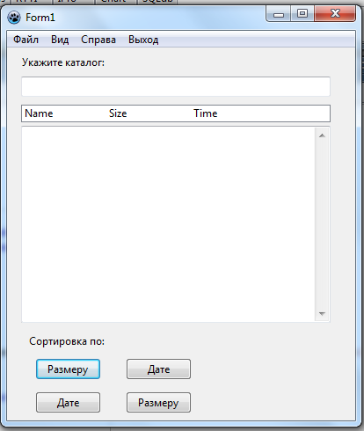
Рис.1 Начальный вид программы
Для того, что бы вывести список файлов, нудно указать каталог и нажать на кнопку, смотря по каким параметрам, хотите отсортировать файлы.
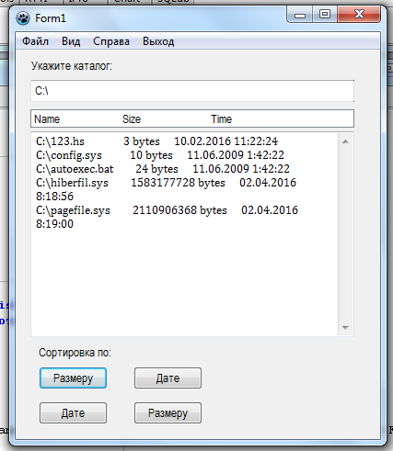
Рис.2 Результат
Дополнительные возможности:
После вывода файлов при необходимости можно отчистить поле и вывести файлы из другого каталога.
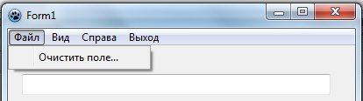
Рис.3 Очистка поля
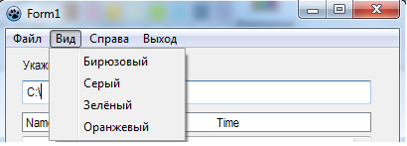
Рис.4 Изменение интерфейса
Так же можно просмотреть информацию о программе и открыть “Справка” если возникнут какие-либо вопросы.
После завершения работы, нажать на кнопку «Выход» на панели управления, для закрытия программы.
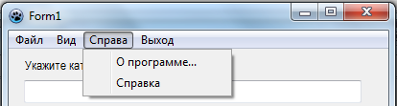

Рис.5 Справка

Интернет-ресурсы
https://ru.wikipedia.org/wiki/Алгоритм_сортировки
http://articles.org.ru/docum/sort.php
http://kufas.ru/programming176.htm
http://vtit.kuzstu.ru/books/shelf/book4/doc/chapter_3.html
http://tempus2010.usm.md/SPSS10/7.pdf
http://magref.ru/sposobyi-otbora-i-vidyi-vyiborki/
http://www.rgrtu-help.ru/index.php/tehnikals/141-inform/1049-shpori.html

